泰山区召开驻区证券公司工作座谈会

为全面有效落实泰山区委、区政府关于加快企业上市工作的重要部署，引导驻泰山区证券公司更好地发挥服务保荐水平和直接融资能力，加快泰山区企业对接多层次资本市场进程，3月8日上午，泰山区金融发展服务中心召开驻区证券公司工作座谈会。区政府党组成员、副区长泥德润出席并讲话。中泰证券、海通证券等8家券商中介机构参加会议。
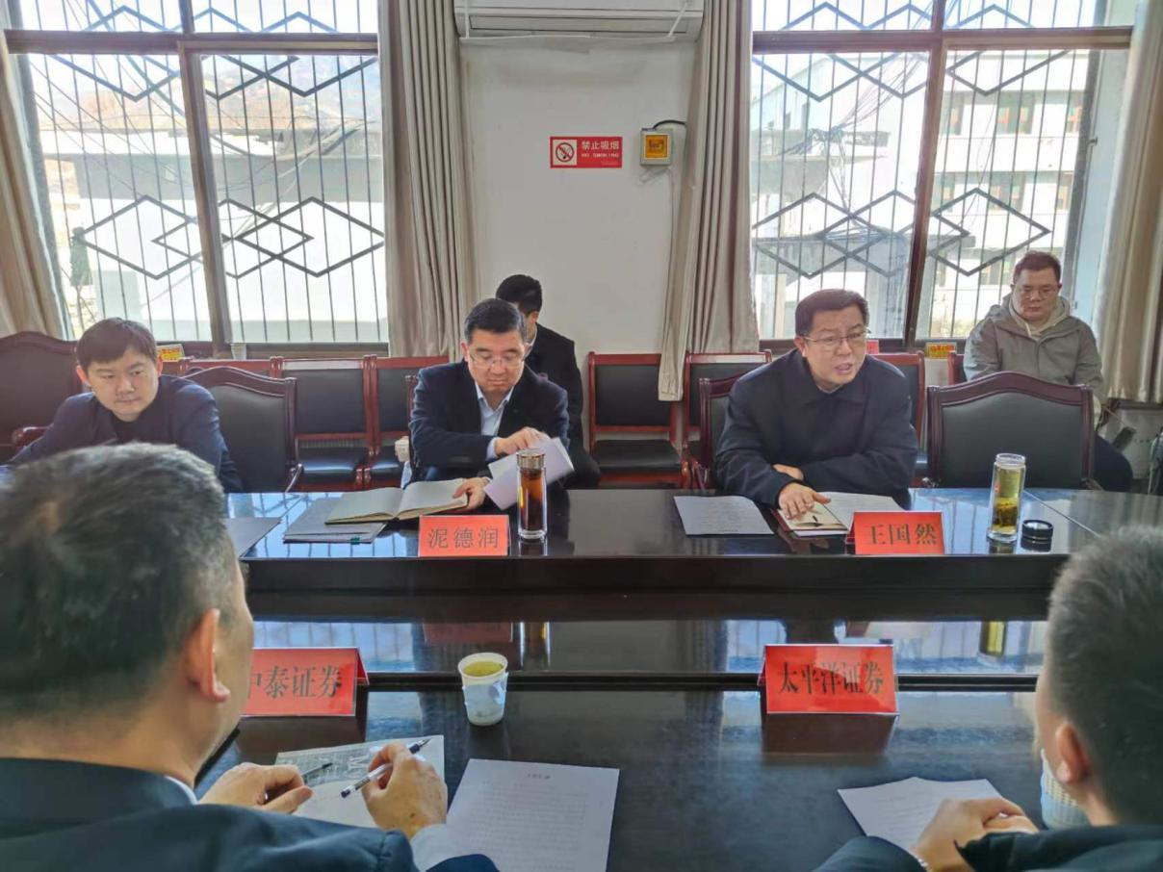
会上，在座的各证券公司负责人就2023年业务开展情况和2024年计划进行汇报，对泰山区企业上市现状和问题开展交流讨论，并提出中肯有效的意见建议。
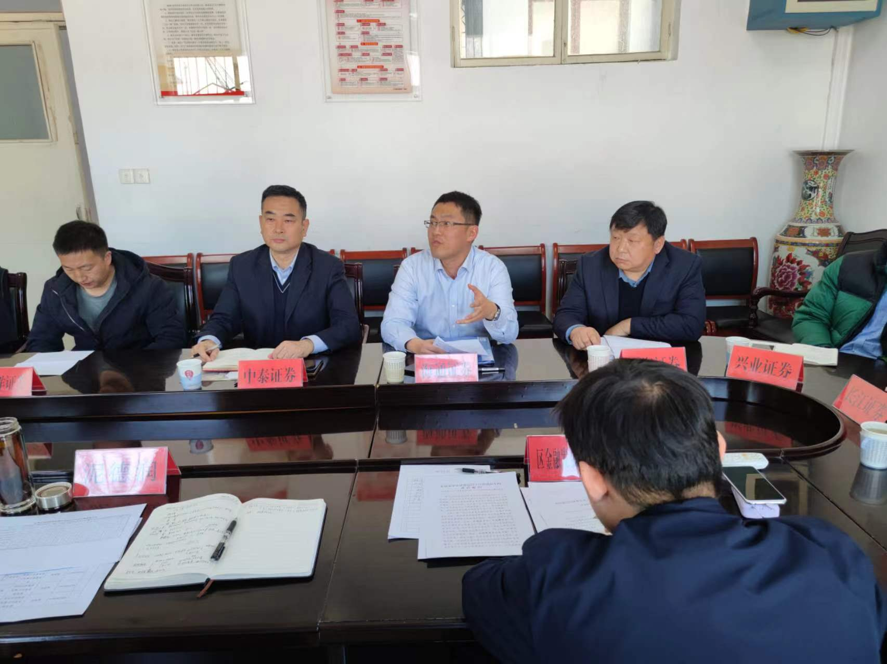
区政府党组成员、副区长泥德润在会上首先代表泰山区委、区政府对驻区证券公司近年来为泰山区经济社会发展作出的贡献表示衷心的感谢。泥德润指出企业上市是泰山区经济结构调整、企业转型发展的重要机遇，要坚持政府与券商联手，紧抓机遇，优化服务，加大力度推进企业挂牌上市。驻区各证券公司要聚焦实体企业融资难、融资贵问题，提升证券机构的综合金融服务能力，在支持服务泰山区企业又好又快发展上发挥最大作用。要多交流，各证券公司要按照资本市场要求，积极联系对接企业，推动企业改制，引进股权投资基金，促进股权结构多元化。要多沟通，各证券公司积极向总部汇报争取，邀请有丰富保荐经验的专家到泰山区调研上市后备资源企业，开展“一对一”帮扶培训，要同共建，各证券公司要充分发挥沟通资本供需、构建证券市场、推进产业规范等方面作用，同各类金融机构一起构建稳定繁荣的金融生态环境。要保底线，各证券公司要牢固树立底线思维和风险意识，发挥专业化方式积极帮助企业化解债券违约风险，促进签约企业提升内部治理效能，建立现代企业管理模式，防范各类经营风险。

